"STRATEGI EKSISTENSI RADIO MELALUI KONVERGENSI SIARAN DI
ERA DIGITAL”
(STUDI KASUS DI STASIUN RADIO SIARAN SWASTA NASIONAL DI JAWA BARAT)

Ratih Damayanti , Teguh Setiawan Imam Santoso, Melitina Tecoalu

Akademi Televisi Indonesia
Emtek City, Jl. Damai No 11 Daan Mogot, Jakarta Barat, Indonesia
Email : ratihfg@gmail.com

Abstract

Radio is a communication medium that must now be able to compete with new media that are currently being developed. To be able to maintain its existence, a radio station must have a strategy by making changes through broadcast convergence, creating interesting content, reforming the broadcast style by conducting live streaming via YouTube channels or other social media which can be used as a medium for socialization and promotion of radio broadcast content. . The research respondents were managers of local radio stations in West Java, especially those in Bandung, Cimahi, Sukabumi and Cirebon. This research uses qualitative methods by distributing questionnaires to respondents and then processing them in the form of descriptive narratives with the support of research data presented in pie diagrams. From the results of this research, it was found that almost all private broadcast radio stations in the West Java region that were respondents implemented a convergence strategy to maintain their existence. Some of the convergence strategies implemented are broadcasting via digital streaming, creating more interesting broadcast program content with an audio-visual style such as podcasts, choosing broadcasters who have popularity and character, upgrading broadcast equipment, having social media as a branding and content publication medium, and upload content to YouTube media. This convergence strategy is also carried out to increase interest and the number of advertisers so that they can continue to choose radio as a medium for marketing the products and services offered.

Keywords: Strategy, Communication and Management Media, Convergence, radio

Abstrak

Radio merupakan salah satu media komunikasi yang kini harus mampu bersaing dengan media baru yang saat ini banyak berkembang. Untuk dapat tetap mempertahankan eksistensinya stasiun radio harus memiliki strategi dengan melakukan perubahan melalui konvergensi siaran, membuat konten yang menarik, melakukan reformat terhadap gaya siaran dengan melakukan live streaming melalui kanal Youtube maupun sosial media yang lain yang dapat dijadikan sebagai media sosialisasi dan promosi konten siaran radio. Responden penelitian adalah para pengelola stasiun radio lokal di Jawa Barat , khususnya yang berada di Bandung, Cimahi, Sukabumi dan Cirebon. Penelitian ini menggunakan metode kualitatif melalui sebaran questioner kepada para responden dan kemudian diolah dalam bentuk narasi deskriptif dengan dukungan data hasil penelitian yang disajikan dalam pie diagram. Dari hasil penelitian ini diperoleh hasil bahwa hampir semua radio siaran swasta di wilayah Jawa Barat yang menjadi responden melakukan strategi konvergensi untuk mempertahankan eksistensinya. Beberapa strategi konvergensi yang dilakukan yaitu melakukan siaran melalui digital streaming, membuat konten program siaran yang lebih menarik dengan gaya audio visual seperti podcast, memilih penyiar yang memiliki popularitas dan berkarakter, melakukan upgrading peralatan siar, memiliki sosial media sebagai media branding dan publikasi konten, serta mengunggah konten ke media Youtube. Strategi konvergensi ini juga dilakukan untuk meningkatkan minat dan jumlah pengiklan untuk dapat tetap memilih radio sebagai media untuk memasarkan produk maupun jasa yang ditawarkan.

Kata kunci : Strategi , Komunikasi , Manajemen Media, Konvergensi, radio

PENDAHULUAN

Ditengah era digital seperti saat ini, radio masih eksis dan terus berkembang, meskipun telah mengalami perubahan signifikan dalam bentuk dan cara penggunaannya. Radio swasta nasional harus beradaptasi dengan perubahan ini. Penemuan internet mulai mengubah transmisi sinyal analog yang digunakan oleh radio konvensional ke sinyal digital. Radio internet (dikenal juga sebagai web radio, radio streaming dan e-radio) bekerja dengan cara mentransmisikan gelombang suara lewat internet. Hal ini menuntut manajemen radio untuk mengganti alat pendukung siar konvensional ke teknologi yang terbaru. banyak tujuan mendengarkan radio bagi para penggunanya, ada yang sebagai hiburan,pendidikan,ataupun sebagai media informasi dan komunikasi dalam mengakses informasi yang dibutuhkan. Radio menjadi sarana informasi dan edukasi bagi masyarakat melalui berbagai berita yang disampaikan. Radio adalah sarana hiburan, radio menyajikan program musik, drama, talkshow, infotainment dan program hiburan lain. Radio memiliki kelebihan dengan karakternya yang dapat didengar bila siaran dan dapat didengar kembali, daya rangsang rendah , bersifat elektris, memiliki daya jangkau yang luas, dan memiliki saya jangkau yang besar dan memiliki value intimate dengan pendengarnya.(Morisson, 2013) Dengan kata lain radio adalah salah satu media massa yang masih memiliki loyalitas pendengar dengan konten yang dimilikinya.
Istilah radio adalah keseluruhan sistem gelombang suara yang dipancarkan dari sebuah stasiun dan kemudian diterima oleh berbagai pesawat penerima. Dengan demikian yang dimaksud dengan istilah radio bukan hanya bentuk fisiknya saja, tetapi antara bentuk fisik dengan kegiatan radio adalah saling berhubungan dan tidak dapat dipisahkan satu sama lain. Apabila pengertian radio tersebut dipisahkan satu persatu ataupun diperinci secara fisik, maka yang dimaksud dengan radio adalah keseluruhan daripada pemancar, studio, dan pesawat penerima sekaligus.(Nasution, n.d.)
Radio sebagai salah satu penyebar informasi merupakan industri yang selalu berkembang, yang mampu menciptakan lapangan serta kesempatan kerja lain, serta menghidupkan industri lain yang terkait. Radio juga merupakan industri tersendiri yang memiliki peraturan dan norma-norma yang menghubungkan institusi tersebut dengan masyarakat dan institusi sosial lainnya. Kompetisi media penyiaran pada hakekatnya adalah kompetisi untuk mendapatkan perhatian khalayak, sehingga lembaga penyiaran perlu memahami siapa target audiensnya dan apa kebutuhannya. Untuk memenuhi kebutuhan khalayak yang terus bertambah sebanyak orang, media massa banyak menerapkan inovasi baru, seperti munculnya media online dan televisi.(Alya Bakhita & Komunikasi Dan Penyiaran Islam Fakultas Ushuluddin Adab Dan Dakwah, 2023).
Seiring dengan perkembangan teknologi, radio swasta nasional juga telah berkembang ke bentuk-bentuk baru. Salah satu wujud baru dari radio conservative adalah radio internet atau radio dalam jaringan. Radio internet memungkinkan pendengar untuk mendengarkan siaran langsung atau konten yang direkam melalui internet. Ada banyak stasiun radio daring yang menawarkan berbagai jenis musik, berita, cerita, dan podcast. Beberapa stasiun radio tradisional juga menyiarkan siaran mereka secara online, memungkinkan pendengar dapat mengaksesnya dengan mudah. Meskipun formatnya berubah, radio masih menjadi pilihan untuk media hiburan dan informasi. Radio sebagai salahsatu media hiburan dan informasi masih memiliki pendengar setianya masing-masing, seperti radio-radio lokal di Jawa Barat. Kajian ini akan membahas tentang strategi beberapa radio lokal di Jawa Barat agar mereka tetap eksis di tengah maraknya platform-platform digital yang ada sekarang ini.
Seperti daerah di Indonesia lainnya khususnya di pulau Jawa , Jawa barat adalah salah satu daerah yang mengalami pertumbuhan modernitas informasi yang pesat. Modernitas masyarakatnya dalam menerima informasi tersebar merata. Masyarakatnya dapat dengan cepat menerima informasi global melalui situs web, platform digital, Instagram, tik tok yang sesuai dengan kesukaan masing-masing. Meskipun internet mendominasi, televisi dan radio tetap menjadi sumber informasi yang signifikan bagi masyarakat Jawa Barat. Stasiun televisi lokal dan nasional serta stasiun radio menyediakan berita, acara wawancara, dan hiburan kepada masyarakat. Media yang semakin lama semakin ketat persaingannya dalam memuaskan kebutuhan dan keinginan audien, media akan menjerat audien yang tidak memiliki tujuan kuat dalam menggunakan media. Sehingga dalam kategori audiens aktif ini, audien harus benar-benar memperhatikan pesan media mana yang akan memenuhi kebutuhan dan mana yang tidak, karena audiens akan memiliki kuasa penuh dalam memilih media.
Audiens adalah khalayak umum yang mempunyai pilihan dan selera yang berbeda dalam memilih media informasi. Audiens sebagai sasaran dari media merupakan kumpulan berbagai individu yang berbeda dalam minat, ekspektasi maupun kepentingannya. Audiens sadar akan kebutuhan serta menyadari alasan mereka menggunakan media.(Disti Utami et al., 2019) Berdasarkan hal tersebut maka radio siaran swasta nasional perlu menentukan segmentasi pendengar agar dapat menentukan program yang sesuai. Segmentasi radio dapat dikategorikan berdasarkan usia, gender, daerah asal (radio siaran swasta lokal yang menggunakan bahasa daerah untuk menciptakan kedekatan dan relativitas) karena salah satu karakter khas radio yang tidak dimiliki oleh media lain adalah intimate atau kedekatan dengan audiensnya.
Sumber dari IDN Times Jabar (20 Agustus 2022), Wakil Ketua Komisi Penyiaran Indonesia Daerah (KPDI) Jawa Barat (Jabar) Achmad Abdul Basith menuturkan, jumlah pendengar radio di Jabar, khususnya di Kota Bandung masih tinggi.(Red, 2022) Menurutnya, dari data yang dihimpun KPID Jabar jumlah warga yang mendengarkan radio berada dalam kisaran yang tinggi di angka 80 persen. Namun, data ini belum menjabarkan berapa lama setiap orang mendengarkan radio setiap harinya.
Sebagai gambaran, jumlah radio yang eksis di Bandung selama ini tidak pernah berkurang. Hanya saja frekuensi radio tersebut kerap berpindah tangan tergantung kondisi manajemen radio. Sebagai gambaran, di cekungan Bandung, terdapat 50 radio lokal, dan ini termasuk dalam kategori padat di wilayah Jawa Barat. Sebagai bukti eksistensi radio di kota Bandung, maka pada 2017 dibuatlah Taman Radio dikawasan Jl. Ir. H.Djuanda oleh Pemerintah kota Bandung.

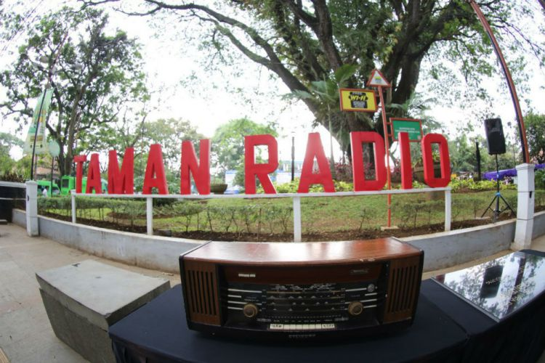
(Gambar 1.1 : Taman Radio di Jalan Ir. H.Djuanda, Bandung, Jawa Barat)
Penelitian ini menjelaskan tentang manajemen media untuk eksistensi radio di propinsi Jawa Barat dalam menghadapi kompetisi di era digital, yaitu kompetensi dimana konvergensi media semakin beragam. Konvergensi media memungkinkan para profesional di bidang media massa untuk menyampaikan berita dan menghadirkan informasi dan hiburan, dengan menggunakan berbagai macam media. (Haqqu Program Studi Ilmu Komunikasi et al., 2020). Penelitian ini akan menjelaskan bagaimana radio-radio lokal di propinsi Jawa Barat melakukan strategi untuk mempertahankan eksistensinya dimana masing-masing radio tersebut memiliki genre pendengar yang berbeda. Penelitian ini juga ingin mengetahui bagaimana radio lokal melakukan konvergensi dan memperluas jangkau siar dengan memanfaatkan sosial media yang mereka miliki sebagai bentuk intensitas komunikasi dengan pendengarnya. Sama seperti organisasi media massa lainnya, radio juga memiliki manajemen media yang bertugas dan bertanggung jawab atas keberhasilan sebuah radio swasta dalam memperoleh pendengar. Inovasi dalam bentuk konvergensi harus dilakukan sehingga radio swasta tidak ditinggalkan oleh pendengarnya.

METODE PENELITIAN
Penelitian ini menggunakan metode penelitian kualitatif, yang dijelaskan secara deskriptif untuk mengetahui gambaran tentang eksistensi radio lokal di era digital di Jawa Barat. Analisis kualitatif -verifikatif merupakan upaya analisis induktif terhadap data penelitian yang dilakukan.(Bungin, 2014) Dalam hal ini media penelitian yang digunakan adalah questioner yang disusun berdasarkan topik penelitian ini. Jumlah objek sampel penelitian sebanyak 17 stasiun radio swasta di Propinsi Jawa Barat yang tersebar di Bandung, Cimahi, Sukabumi dan Cirebon. Analisis data yang dilakukan adalah memetakan gambaran umum tantangan yang dihadapi radio lokal dari hasil wawancara yang diharapkan akan menjadi salah satu acuan yang dapat diperhatikan oleh para pengelola radio untuk dapat mempertahankan eksistensi radio mereka untuk mempertahankan bahkan menambah jumlah pendengarnya. Riset dilakukan dengan menyebarkan questioner kepada para pengelola radio dengan butir-butir pertanyaan sebagai berikut:
- Nama radio
- Alamat web /media sosial resmi radio?
- Segmentasi Pendengar?
- Di era digitalisasi dan banyaknya pesaing, apakah ada pengurangan atau peningkatan jumlah pendengar
- Bagaimana dengan jumlah pengiklan?
- Apakah cara melakukan siaran radio anda berubah di era digitalisasi saat ini?
- Perubahan apa yang dilakukan?
- Kemampuan tambahan apa yang dibutuhkan dalam menghadapi era digitalisasi tersebut?
- Apakah radio anda melakukan konvergensi media?
- Apa bentuk konvergensi yang dilakukan? (membuat kanal youtube, posting di media sosial, bekerjasama dengan televisi)
- Adakah pengaruh jumlah pendengar setelah melakukan konvergensi media?
- Adakah perubahan bentuk konten setelah konvergensi media?
- Dalam bentuk konten seperti apakah perubahan yang dilakukan?
- Media sosial apa yang digunakan dalam mendekatkan diri pada pemirsanya (boleh lebih dari satu)
- Kendala apa yang dihadapi radio menghadapi era digitalisasi ini?
Kepada para responden diajukan 15 pertanyaan yang diharapkan dapat memberikan deskripsi tentang pengelolaan dan strategi radio untuk berkonvergensi agar tetap memperoleh eksistensi. Dari hasil questioner yang didapat, maka dapat diperoleh gambaran tentang bagaimana upaya radio swasta di Jawa Barat khususnya yang berada di kotamadya Bandung, Cimahi , Sukabumi dan Cirebon.
HASIL DAN PEMBAHASAN
Dari hasil yang didapat berkenaan dengan segmentasi pendengar, didapat umumnya para pendengar radio kalangan terbanyak adalah usia dewasa yang berasal dari kalangan menengah ke bawah. Motif muncul karena ada rasa ingin memenuhi kebutuhan. Mereka adalah pendengar yang berasal dari sektor informal, yang biasanya menyimak radio ditengah aktivitas berdagang, ataupun menjual jasa. Melalui streaming smartphone mereka, mereka dapat memilih radio sesuai dengan genre dan konten favorit masing-masing. Kultur budaya masyarakat sunda yang kreatif dalam mengkolaborasikan teknologi digital audio dengan kekhasan bahasa dan seni khas daerah dalam konten audio yang menjadi cakupan siar radio siaran swasta di Jawa Barat. Menurut Dennis McQuail ada empat kategori motif mengkonsumsi media secara umum, diantaranya motif informasi, motif identitas pribadi, motif integrasi dan interaksi sosial, dan motif hiburan. Kebanyakan dari mereka menikmati siaran radio ditengah aktivitas mereka baik dalam cara yang konvensional maupun melalui live streaming.
Grafik.1 . Hasil Questioner Kategori Segmentasi Pendengar
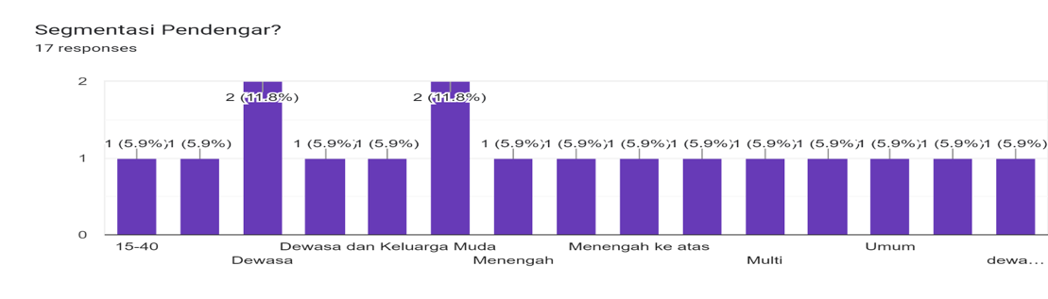

Pendengar usia dewasa (15-40 thn) mendengarkan radio karena kemudahan akses dan tanpa harus menyimak secara visual, sifatnya yang multitasking. Radio memiliki sentimental value, yaitu mendengarkan radio sebagai bagian cara mengingat kenangan semasa kanak-kanak ketika orang tua mereka memutar radio dalam rumah. Radio memiliki konten yang beragam dengan gaya penyiar masing-masing yang membahas berbagai topik dari yang sedang in maupun yang memiliki kedekatanan dengan keseharian orang usia dewasa. Namun yang penting juga radio memiliki topik yang sifatnya local value , dekat dengan komunitas pendengarnya dan dapat berinteraksi melalui sosial media whatsapp ataupun telepon.
Rata-rata pendengar adalah kalangan menengah dengan berbagai aktivitas, namun berdasarkan hasil wawancara rata-rata pendengar siaran radio adalah warga kota Jawa Barat yang melakukan aktivitas mendengar radio streaming di tengah aktivitas berdagang disela melayani pelanggan. Para pendengar juga dari para pekerja formal maupun informal yang memiliki usia diatas 40 tahun dengan konten yang mereka dengar secara rutin di jam dan waktu yang sama. Produser memiliki peranan penting dalam menentukan konten karena semakin spesifik dan berkembangnya format program ditambah lagi dengan kompetisi maka diperlukan peningkatan dan kualitas program secara teknis dan materi. (Rusman Latief & Yustiati Utud, 2017)Radio juga seolah memiliki peran sebagai bentuk motivasi dalam menggunakan media yaitu sebagai hiburan (entertainment), untuk mendapatkan informasi (information), sebagai identitas pribadi (personal identity), untuk interaksi dan sosialisasi (personal relationship and social interaction). Khalayak, khususnya pengguna media, mempunyai pilihan bebas untuk membuat keputusan terkait media mana yang akan digunakan dan kapan waktu menggunakannya. Hal ini didasarkan pada kebutuhan dan nilai-nilai pribadi yang ingin dipenuhi. Khalayak, khususnya kaum muda, dimana mereka mempunyai peran aktif dalam menentukan pilihan (Birsen, 2012).(Miranda & Yuliati, 2020).
Grafik 2. Hasil Questioner Konvergensi Media
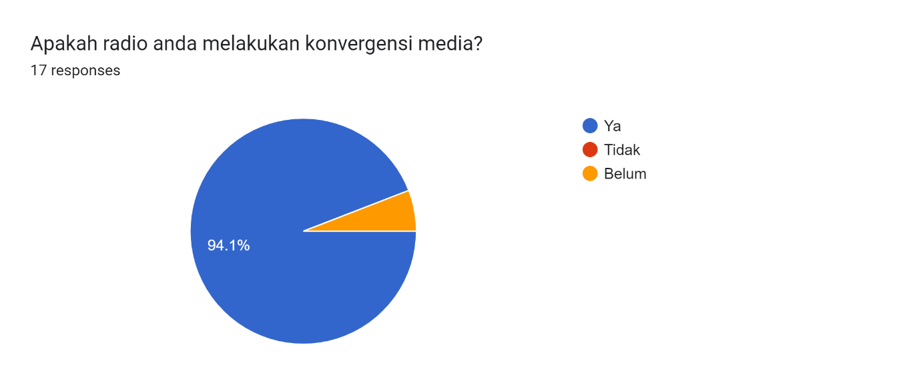

Dari semua responden, 94,1% menyatakan melakukan konvergensi media agar mereka tetap mampu mempertahankan sustainability jumlah pendengar dan bertahan untuk tetap exist ditengah terpaan media-media baru. Dalam melakukan konvergensi mereka melakukan beberapa pertimbangan antara lain pertimbangan financial. Memperhitungkan biaya infrastruktur dan operasional lainnya. Radio harus mengembangkan strategi pemasaran yang efektif untuk mengenalkan model konten mereka di berbagai platform. Mempromosikan merek secara konsisten melalui media yang berbeda adalah kunci untuk mempertahankan audiens dan menarik pelanggan baru. Mereka memahami manfaat penting melakukan konvergensi. Menurut Deuze (dalam Erdal, 2011), dapat diambil kesimpulan bahwa konvergensi media harus dilihat sebagai kerjasama dan kolaborasi”antara bentuk media yang sebelumnya dan yang ada sekarang”.Burnett dan Marshall (dalam Grant danWilkinson, 2008: 5) menjelaskan konvergensi sebagai campuran media, telekomunikasi dan industri computer atau dengan kata lain, sebagai proses mengabur kan batas-batas antara platform media yang berbeda dan menyatukan mereka dalam satu digital.Dapat dikatakan bahwa salah satu cara memahami konvergensi media adalah dalam hal interaksi antara bentuk-bentuk media lama dan media.(Sediyaningsih, n.d.).
Dalam konsep Berger dan Luckmann kenyataan dibangun secara sosial, sehingga sosiologi pengetahuan harus menganalisis terjadinya kenyataan tersebut. Individu dalam masyarakat sebagai pihak yang membangun masyarakat, pengalaman individu tidak bisa dipisahkan dengan gerak dan dinamika masyarakatnya. (881-2191-1-PB, n.d.)
Begitupun dengan radio siaran swasta yang berada di propinsi Jawa Barat ini memahami bahwa audiens mereka juga updating dengan bentuk siar baru dalam format streaming, maupun podcast yang kekinian. Selain melakukan formasi gaya siar baru, radio siaran swasta nasional ini juga memaksimalkan sosial media, terutama Instagram yang digunakan sebagai media publikasi untuk membentuk kedekatan dengan audiens nya. Berinteraksi dengan publik adalah salah satu aspek yang paling penting untuk diperhatikan, terutama ketika aset terpenting dari program loyalitas adalah pelanggan atau anggota.(Andaryani & Alifahmi, 2023).

Radio swasta nasional di Jawa Barat yang menjadi responden dalam penelitian ini hampir semuanya melakukan konvergensi dengan mempertimbangkan faktor kekuatan yang mereka miliki , Mereka menyadari bahwa hal penting adalah kebutuhan pemenuhan teknologi pendukung dalam berkonvergensi tersebut. Perkembangan industri media dan konvergensi media adalah dua hal yang saling terkait dan saling mempengaruhi. Industri media telah mengalami perkembangan yang pesat selama beberapa dekade terakhir dengan adanya teknologi dan inovasi baru. Seiring dengan perkembangan teknologi digital, konvergensi media terjadi ketika berbagai bentuk media tradisional (seperti televisi, radio, dan cetak) dan media digital (seperti internet dan perangkat seluler) bertemu dan bersatu untuk memberikan pengalaman media yang lebih terintegrasi dan holistik bagi konsumen. (Putri et al., 2023)
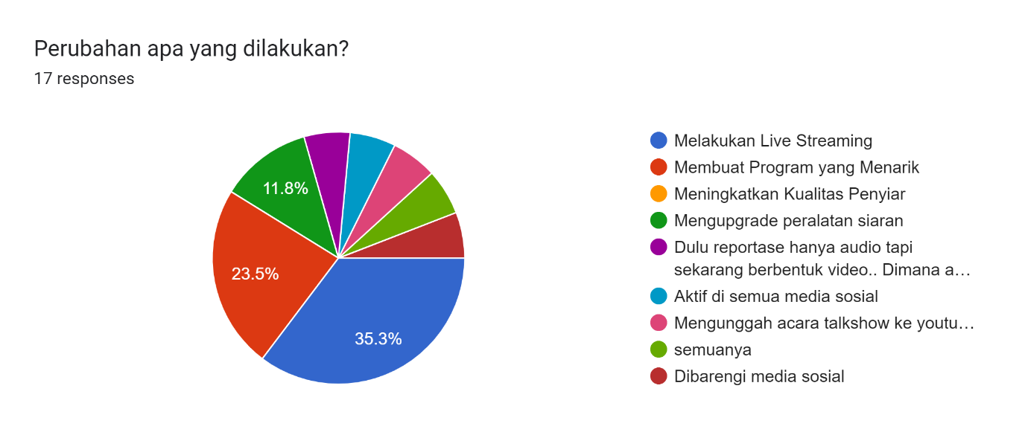

Di era digitalisasi saat ini , radio terkalahkan oleh banyaknya kanal di internet, seperti youtube, spotify, yang secara fungsi mampu memberikan jenis entertainment yang lebih variatif. Sebesar 47,1% radio swasta melakukan konvergensi dengan membuat channel youtube melalui siaran live radio streaming, mereka kembali memperoleh jumlah pendengar. Setelah melakukan konvergensi , maka terjadi peningkatan dalam jumlah pendengar. Selain itu mereka juga berinovasi dengan membuat program acara yang menarik dengan tingkat interaktif yang tinggi, meningkatkan kualitas dan kapabilitas para penyiarnya dengan membuat standar perekrutan penyiar yang tidak hanya memiliki kompetensi sebagai penyiar, namun mereka juga mempertimbangkan popularitas dari penyiar, prestasi yang dimiliki dan mereka juga melakukan screening melalui sosial media para calon pelamar dengan melihat jumlah followers dan kreativitas para penyiar dalam mengelola sosial media mereka. Rata-rata usia penyiar radio para responden adalah 25 sd 40 tahun disesuaikan dengan kebutuhan dan kesesuaian konten yang mereka tawarkan kepada audiensnya. Melakukan upgrading peralatan siaran juga dilakukan, yaitu dengan mengevaluasi kebutuhan alat,kebutuhan hardware dan software guna keperluan mixing audio, mengidentifikasi kebutuhan peralatan agar sesuai dengan kebutuhan stasiun siaran. termasuk pengaturan audio, video, dan jaringan. Mendesain layout ruang siar yang estetis untuk layak dinikmati secara visual, layaknya podcast yang diunggah dalam kanal youtube ataupun media sosial. Pada realitasnya radio saat ini dituntut tidak hanya dapat didengar melalui tape radio, namun juga dapat diputar streaming melalui jaringan internet dengan kualitas audio visual yang baik untuk dapat dinikmati melalui mobile phone, mp3 player dan beberapa peralatan teknologi lainnya yang mutakhir, sehingga radio dapat diakses dengan lebih mudah.
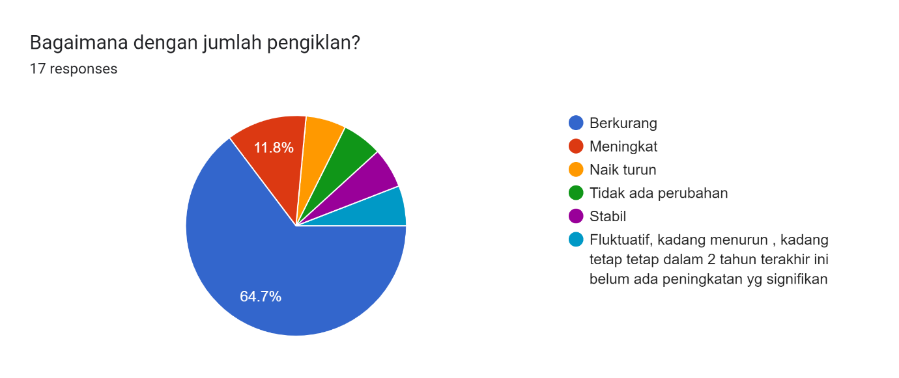
Berkaitan dengan jumlah pengiklan sebanyak 64,7% dari total responden menyatakan mereka mengalami permintaan iklan yang fruktuatif dan belum mencapai peningkatan yang signifikan. Hal ini disebabkan karena adanya perubahan perilaku konsumen , persaingan dengan platform lainnya seperti media sosial, video online, search engine, yang menawarkan gaya iklan yang berbeda dengan nilai harga yang lebih murah. Munculnya Platform periklanan digital seperti Google Ads dan Facebook Ads menjadi pilihan karena kemampuannya untuk menyediakan targeting yang sangat spesifik dan hasil yang dapat diukur dengan baik. Beberapa keuntungan dari pemasangan iklan di Google Ads, antara lain karena hadirnya Platform ini memungkinkan pengiklan untuk menampilkan iklan mereka di berbagai situs web Google, termasuk di hasil pencarian Google, situs web mitra Google, dan berbagai aplikasi. Google Ads menggunakan model pembayaran pay-per-click (PPC), yang berarti pengiklan hanya membayar ketika seseorang mengklik iklan mereka.
Selain itu, untuk meningkatkan belanja iklan, radio harus memiliki jejaring Kerjasama antar sesama radio lainnya dilakukan untuk membuka peluang perolehan iklan Dengan masuk menjadi anggota radio berjaringan, maka lokalitas yang hendak disampaikan sedikit-banyak mengalami pengurangan, akibat konsekuensi dari media berjaringan yang mana memiliki anggota dari berbagai kota. Terlebih dengan disiarkannya siaran niaga yang merupakan produk nasional, maka yang digunakan adalah setting nasional. Salah satu cara untuk memperoleh iklan yang mereka lakukan selain berkonvergensi antara lain menawarkan paket promosi, menawarkan paket iklan yang berbeda-beda, termasuk jumlah slot iklan, waktu siaran (prime time atau non-prime time), durasi iklan, dan frekuensi siaran. Jika diperlukan, stasiun radio dapat membantu dalam pembuatan iklan. Mereka bisa memberikan bantuan dalam merancang skrip iklan, merekam suara, dan menambahkan efek suara atau musik. Namun , konvergensi menjadi salah satu strategi untuk memperoleh iklan.(Priliantini, n.d.).
Selain itu model iklan dengan cara ad libs juga ditawarkan oleh beberapa radio swasta nasional ini. Dalam istilah periklanan di radio dan televisi, "ad libs" merujuk pada bagian dari iklan atau penyiaran yang disampaikan secara spontan atau sering dilakukan dengan tanpa skrip naskah. Kata "ad lib" sendiri merupakan kependekan dari "ad libitum"yaitu bahasa Latin, yang memiliki makna "bebas" atau "improvisasi."
Jadi, ketika kita berbicara tentang ad libs dalam konteks periklanan di radio dan televisi, ini bisa mencakup komentar spontan atau tambahan yang muncul secara alami selama siaran atau pembuatan iklan. Biasanya para presenter , seorang pembawa acara radio atau televisi mungkin menambahkan komentar atau reaksi spontan terhadap situasi atau topik tertentu tanpa mengikuti script yang telah ditentukan sebelumnya. Ad libs dapat memberikan nuansa keaslian dan kehidupan pada siaran atau iklan, dan seringkali digunakan untuk menjaga agar pesan terasa segar dan terhubung dengan audiens. Meskipun ada rencana dan naskah yang telah ditentukan, ad libs memberikan ruang untuk spontanitas dan interaksi langsung dengan audiens atau antar pihak yang terlibat dalam produksi.
Terdapat 4 level dalam penerapan konvergensi media yang harus tetap diperhatikan demi kebertahanan sebuah perusahaan, yaitu level teknologi, industri media, konsumer, organisasi dan manajemen. Jika hal tersebut diaplikasikan dengan baik, dampak konvergensi media bisa saja menjadi perluasan jaringan, pemasang iklan yang konsisten, pendengar radio yang loyal, hingga kebertahanan radio sebagai media penyiaran yang adaptif. (Putri et al., 2023) Mengubah media siar melalui kanal Youtube juga menjadi bentuk konvergensi yang paling mudah. Siaran radio melalui saluran Youtube memiki keuntungan antara lain akses global yang luas ke seluruh dunia yang berpotensi memiliki audiens yang besar. Youtube juga dapat bersifat interaktif langsung melalui feature coloum chat dan dan obrolan langsung secara real time. Selain itu siaran melalui kanal Youtube akan membantu secara fleksibel sebuah konten dapat dilihat kapan saja. Jika memiliki banyak pengikut dan pemirsa, radio dapat memonetisasi saluran YouTube melalui program mitra YouTube untuk dapat memperoleh pendapatan dari iklan yang ditampilkan di video.
SIMPULAN
Radio siaran swasta nasional khususnya yang berada di Jawa Barat yang dalam penelitian ini dipilih sejumlah 17 responden stasiun radio swasta di Propinsi Jawa Barat yang tersebar di Bandung, Cimahi, Sukabumi dan Cirebon telah melakukan strategi untuk mempertahankan eksistensi dan tetap mampu berkompetisi ditengah munculnya platform digital yang lainnya. Strategi yang mereka lakukan adalah melakukan konvergensi dengan memanfaatkan platform streaming, konten yang berkualitas dengan mengangkat isu-isu menarik yang menjadi perhatian target audiens mereka yang dikemas dalam talkshow dan podcast yang kekinian. Stasiun-stasiun radio tersebut juga melakukan inovasi dengan mengadaptasi teknologi dengan memanfaatkan artificial intelligent dan software untuk meningkatkan kualitas konten siar.
Pemanfaatan media sosial dan promosi digital juga dilakukan untuk dapat meningkatkan visibilitas dan menyambungkan mereka dengan para audiens pendengar yang potensial. Beberapa responden telah melakukan reformat terhadap model bisnis mereka terutama dalam meningkatkan belanja iklan dengan melakukan ekslusifitas konten, berkreasi dengan gaya baru iklan dengan memanfaatkan media sosial, menawarkan berbagai kuis dengan give away yang menarik kepada para pendengarnya. Mereka juga mempertimbangkan popularitas penyiar dikalangan target pendengarnya dan menyesuaikan format program sehingga dapat menciptakan kedekatan dengan audien pendengarnya. Mereka mendapatkan para talent penyiar yang mewakili genre radio melalui berbagai sumber, seperti para selebgram, tokoh terkenal dengan mengkolaborasikan mereka secara bergantian agar konten menjadi variatif dan tetap menarik. Beberapa radio siaran swasta tersebut beberapa kali juga menawarkan program-program off air untuk mempererat relasi dan keakraban komunitas. Meskipun tidak dilakukan secara continuity, namun mereka memaksimalkan pengelolaan sosial media dan konten untuk mempertahankan sustainability dan loyalitas komunitas pendengarnya.

DAFTAR PUSTAKA

881-2191-1-PB. (n.d.).
Alya Bakhita, F., & Komunikasi Dan Penyiaran Islam Fakultas Ushuluddin Adab Dan Dakwah, J. (2023). MANAJEMEN STRATEGIS RADIO GE FM MADIUN DALAM MEMPERTAHANKAN EKSISTENSINYA DI ERA DIGITAL SKRIPSI Disusun Oleh.
Andaryani, C. V., & Alifahmi, H. (2023). Penerapan Customer Relationship Management Dalam Sosial Media Untuk Mempertahankan Loyalitas Pelanggan. Jurnal Pustaka Komunikasi, 6(2), 404–417. https://doi.org/10.32509/pustakom.v6i2.3171
Bungin, B. (2014). Penelitian Kualitatif (III). Prenada Media Group.
Disti Utami, A., Farid, M., & Febri Sonni, A. (2019). KAREBA PERSEPSI IBU RUMAH TANGGA TERHADAP SERIAL DRAMA TELEVISI ELIF DI SCTV (RISET AUDIENS DI KELURAHAN CAILE KABUPATEN BULUKUMBA) Household Perception of Against Drif Television Series Elif on Sctv (Audience Research in Caile Village, Bulukumba Regency).
Haqqu Program Studi Ilmu Komunikasi, R., Komunikasi dan Bisnis, F., Telekomunikasi Jalan Terusan Buah Batu, J., Bandung, D., & Barat, J. (2020). ERA BARU TELEVISI DALAM PANDANGAN KONVERGENSI MEDIA. In Jurnal Rekam (Vol. 16, Issue 1).
Miranda, P., & Yuliati, R. (2020). Eksistensi Radio Saat Ini : Studi Preferensi & Motivasi Khalayak Dalam Mendengarkan Radio. Jurnal Studi Komunikasi (Indonesian Journal of Communications Studies), 4(3), 735. https://doi.org/10.25139/jsk.v4i3.2477
Morisson, M. A. (2013). Manajemen Media Penyiaran (4th ed., Vol. 4). Prenadamedia Group.
Nasution, N. (n.d.). EKSISTENSI M-RADIO TERHADAP PERKEMBANGAN TEKNOLOGI KOMUNIKASI DAN INFORMASI.
Priliantini, A. (n.d.). Menilik Dilema Ideologi Radio Swasta Lokal dan Strategi Periklanannya.
Putri, S. H., Lestari, A., & Latifah, N. (2023). Model Konvergensi Media sebagai Evolusi pada Penyiaran Radio Berita dalam Rangka Kebertahanan Radio PRFM 107,5 News Channel. Jurnal Ilmu Sosial Dan Pendidikan (JISIP), 7(3). https://doi.org/10.58258/jisip.v7i1.5107/http
Red. (2022, August). Radio dan Gen Z. IDN Times.
Rusman Latief, & Yustiati Utud. (2017). Menjadi Produser Televisi (1st ed., Vol. 1). Prenadamedia Group.
Sediyaningsih, S. (n.d.). KONVERGENSI MEDIA DI ERA DIGITAL (EKSPLOITASI MEDIA KOMUNIKASI DALAM PROSES BELAJAR MENGAJAR DI ERA DIGITAL). www.ut.ac.id

